

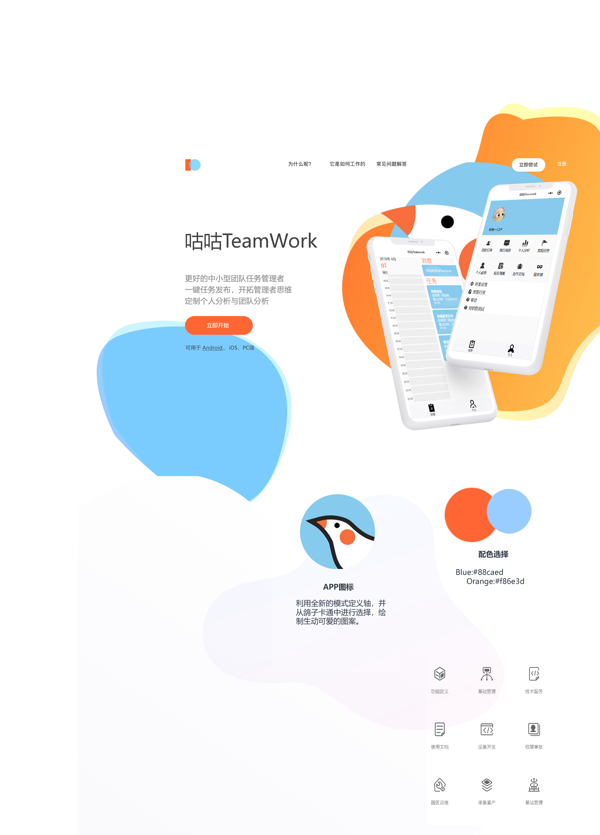

目录

1. 项目概述 5

1.1 项目背景 5

1.2 面向群体 6

1.3 竞品分析 6

1.4 需求分析 7

1.4.1 市场需求 7

1.4.2 功能需求 8

2. 方案设计 8

2.1 设计概要 8

2.2方案体系架构 8

2.3 方案使用技术简述 10

2.3.1 基于平衡树的团队平衡管理 10

2.3.2 面向多终端的RESTful架构 11

2.3.3 后台框架 11

2.3.4 数据存储 12

3. 技术开发方案 12

3.1小程序端开发方案 12

3.1.1UI设计方案 12

3.1.2小程序功能页面设计 15

3.2后台服务器端开发方案 15

3.2.1数据库开发设计 16

3.2.2 静态服务设计 17

3.2.3 并发与内存回收设计 17

3.2.4 异步数据库读写设计 17

3.2.5网络通信设计 18

3.2.5数据收集子系统设计 19

4. 功能及使用 19

4.1 具体功能 19

4.1.1任务建立与分配 19

4.1.2 任务管理 19

4.1.3 任务完成汇报与任务评估 20

4.1.4 任务分析 20

4.1.5 个人日程表 21

4.1.6 提交任务周报 21

4.1.7 团队消息通知 22

4.1.8 合作办公 22

4.2 使用方法 22

4.2.1 基本功能 22

4.2.2 更多 31

5. 创新性与优势分析 37

7. 团队介绍 38

7.1 成员及分工 38

## 1. 项目概述

### 1.1 项目背景

随着社会的迅猛发展，团队合作不论是对于小团体还是大企业，都是推动其成长、发展的不可或缺的关键。只有把1+1>2的合作理念发挥到极致，工作才能达到事半功倍的效果。相关研究指出，设团队总能力为，队长的团队组织能力为，每个队员的平均个人能力为***b***，队中人数为***c***，团队协作能力为***d***。那么有：

可以看出，团队协作能力对于一个团队的巨大作用。团队合作是团队成功的核心要素，团队管理也要求团队合作，团队合作反过来又会为团队管理提供手段，提高团队管理的成效。另一方面，中国政策对中小企业的支持使其得以蓬勃发展，占到了国内企业总数的99.5%,成为我国经济发展的主力军，为中小型团队的管理软件提供了具有无限潜力的市场。

古人云：“好风凭借力，送我上青云”，我们要以敏锐的眼光捕捉新事物、新现象的勃勃生机，从而“借物使力，跃升龙门”。微信作为一款即时通信软件，近年来受到广大用户的热切追捧。微信小程序更是因为其轻量级、功能丰富，依靠微信生态圈等优势，不断地发展壮大，甚至逐渐取代了一部分手机APP。在这种形势下，团队管理微信小程序的市场需求十分迫切。

**咕咕Teamwork**针对市场痛点而研发，填补团队管理软件行业空白，弥补同类产品缺陷。用户将可以直接通过在思维导图上进行拖拽的形式创建、分配任务。另外，增设个人分析和团队分析功能，量化用户的劳动成果，带来更加人性化的用户体验。

### 1.2 面向群体

**咕咕Teamwork**的目标用户是小型团队，大致可分为企业中的中小型合作团队和学生群体。

* 学生群体

在校园生活中，经常有需要进行小组合作来完成某项任务或是某个比赛。同学们一般都会建一个QQ或者微信群来分配、管理团队任务。群里面发通知的时候，大家都会回复“收到”，这样不仅容易造成通知消息的流失而且难以获知具体是哪位成员没有收到通知。而且群里面的文件也会和各种通知交杂在一起，不利于管理。如果同时参加了多个团队，那么通讯录中就会有多个群，非常容易漏读消息。而**咕咕Teamwork**的团队消息通知功能恰好可以解决这类问题。另外，老师授课的时候，再也不必建立QQ或者微信群，用**咕咕Teamwork**就可以方便地发布通知、布置并验收作业。

* 企业中的小型合作团队

不论是大公司还是小企业，一个项目组都不会包括太多成员，基本都是小型的合作团队。因此，**咕咕Teamwork**在各种类型的公司、企业也有非常庞大的用户群体。目前，团队管理小程序行业发展尚不成熟，更是没有一款软件能将团队任务管理和个人日程管理有机地结合在一起，而且存在团队任务分配情况不清晰等诸多缺陷。**咕咕Teamwork**将会填补这种空白，争取在企业中得到普及。

### 1.3 竞品分析

经过市场调研与分析，我们发现团队管理小程序行业方兴未艾。目前仅有两款团队管理小程序：小团队管理、ToDoNow。其中，小团队管理的开发尚不完全；ToDoNow虽然有相应团队在后台维护，但仍存在诸多缺陷，而**咕咕Teamwork**在现有微信小程序的基础上，进行了改进和创新。

* 小团队管理：

文件夹中添加的只能是图片

文件夹下的子文件夹无法打开，不能添加内容

小程序码扫描无效，无法拉人入团

所有任务都要填写审核人

流程和团队活动冗余

团队分配的任务不能同步到个人工作日志

实验室、试题秀属于不相关的功能

* ToDoNow ：

脑图不能直接用手调整

脑图看不到子任务，不能展示树形结构

团队创建者移交管理员权限后仍能对团队进行操作

团队解散后，该团队所有数据也一并消除，不能选择删除

任务到期没有提醒

任务不能精确到具体时间，只能精确到日

一人只能加入一个团队

没有周报功能

### 1.4 需求分析

### 1.4.1 市场需求

随着互联网+时代的大潮来到,软件开发涉及到了各行各业,其软件的规模与使用程度都大幅度增加。软件开发也从原先的个人开发,转变成了现在的团队开发,甚至跨地域多团队远程合作开发,团队管理的模式也不同以往。团队[管理软件](http://www.chyxx.com/research/201811/688323.html)能够帮助团队管理者们提高工作效率：没有复杂的流程设计，没有复杂的表单设计等等，重视系统功能的全面性，流程的可控性，技术的先进性和系统的易用性。

微信小程序依靠于微信生态圈，可以将软件的功能和微信的通讯功能有机地结合起来，是开发团队管理软件的理想环境。然而根据上述竞品分析，目前的团队管理小程序只有两款，其中一款是没有完全开发的“烂尾”产品，另一款也存在着诸多重大缺陷。因此，团队管理小程序已经形成了市场空白；另一方面，一款简单易用、功能强大的小程序已经成为各位团队管理者的刚性需求。

### 1.4.2 功能需求

作为一款微信小程序，**咕咕Teamwork**应当充分发挥移动端软件的优势，弥补现有小程序的缺陷，同时注意尽可能地方便用户使用手机操作。

由于手机屏幕尺寸和分辨相对比较小，所以手机的显示能力是非常有限的，因此要通过减少控制键的数量、把主要功能放在显眼的位置等措施来实现图形用户界面的简洁设计。UI整体风格应当给用户以清新、简约、舒适的感觉。考虑到手机存在打字不方便，无法像电脑那样进行跳跃式的操作，操作手势有限等局限性。因此，在**咕咕Teamwork**中，创建分配任务操作可以直接通过拖拽脑图来添加任务节点和改变任务节点之间的联系，力争用最少的操作呈现出最直观的任务脑图。基于任务脑图，任务的分配情况和组织结构都可以一目了然。针对现有相似小程序的缺陷，**咕咕Teamwork**应能够将个人日程管理和团队任务分配有机地结合起来；增设提交周报功能。另外，为满足顾客的服务需求，**咕咕Teamwork**还应具有强大的数据分析可视化功能，分别针对个人和团队两方面，量化用户劳动成果，提供个性化的使用体验。

## 2. 方案设计

### 2.1 设计概要

**咕咕Teamwork**是一款面向中小型团队的任务分配管理小程序。在**咕咕Teamwork**中，用户既可以按思维导图的模式，创建、分配、管理团队任务，又可以根据同步的个人日程表管理自己的日程。**咕咕Teamwork**还提供强大的数据分析、可视化功能，使用户全方位掌握自己和团队的各项统计数据。

### 2.2方案体系架构

* 利用思维导图进行任务建立，开拓管理者思路

思维导图又叫心智导图，是表达发散性思维的有效图形思维工具。思维导图充分运用左右脑的机能，利用记忆、阅读、思维的规律，协助人们在科学与艺术、逻辑与想象之间平衡发展，从而开启人类大脑的无限潜能。

因为微信小程序基于手机端，而手机能够进行的操作比较单一，不能像电脑那样进行跳跃性的操作，而且输入文字较为不便。**咕咕Teamwork**允许用户直接通过拖拽节点到思维导图上来创建并分配任务。个人日程也可以通过直接从消息栏拖拽到某一时段进行管理。然后，**咕咕Teamwork**会将用户的实时团队任务分配情况和个人日程分布形成直观的脑图，方便用户掌握整个团队任务系统。

* 平衡思维在团队任务管理中的应用

平衡思维源于人们思维的进化。在企业团队管理的过程中，平衡的目标基本都分为三点：第一点为管理上的平衡。即大事小情均要做到有效管理、公平管理。 第二点为整体上的平衡，即决策平衡。第三点为沟通平衡，指的是存在于企业团队内部的沟通，也需要做到平衡和有效。上述三点，也是平衡思维的重点所在。咕咕Teamwork期于创造出相对公平的理论，以期令绝大多数人都能够认同某一平衡体系，从而完善团队管理模式，提升团队运行的整体效率。

* 与PDCA模式结合的扁平化团队管理

扁平化管理是相对传统的金字塔管理模式提出的,由于其具有“管理层次减少,管理幅度加大,面对多变的外部环境反应快速、效率较高”的特点。PDCA循环也叫质量环，是质量管理专家戴明博士在休哈特构想的基础上, 对其加以运用并推广, 用于持续改善产品质量的过程。PDCA分别指计划 (Plan) 、实施 (Do) 、检查 (Check) 、处理 (Action) 四个阶段。PDCA循环的执行可以促使工作水平和质量呈现阶梯式进步。

**咕咕Teamwork**采用与PDCA模式结合的管理方式，将团队管理模块化、扁平化，便于更高效率的团队合作，加强组织建设、优化制度体系、充实人才队伍。

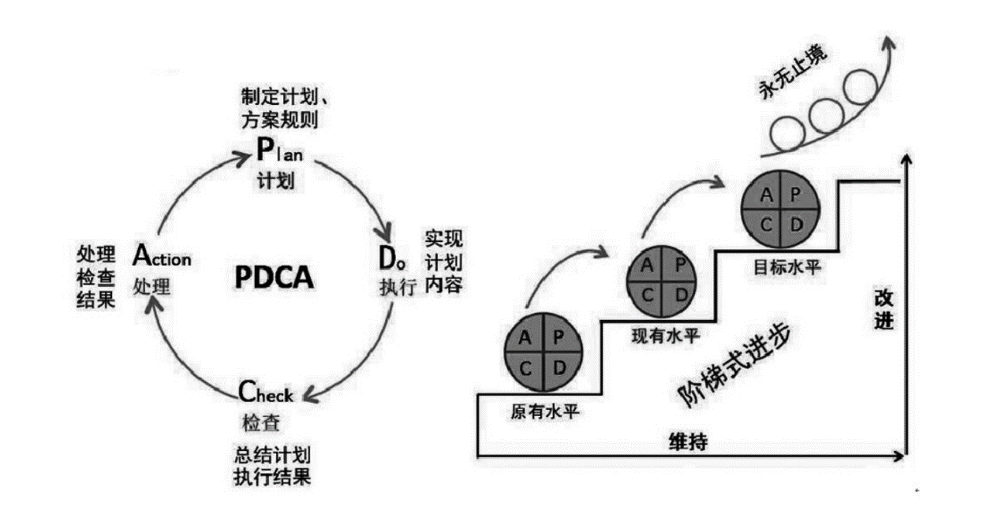

### 2.3 方案使用技术简述

### 2.3.1 基于平衡树的团队平衡管理

**咕咕Teamwork**建立的思维导图本质上是一个树形结构，通过多叉平衡树的一些理论，可保持任务结构的平衡性。通过给每一个任务结点赋予一个平衡因子，动态的对树形结构进行检查和维护，在树形不平衡时，向管理员给予提醒。

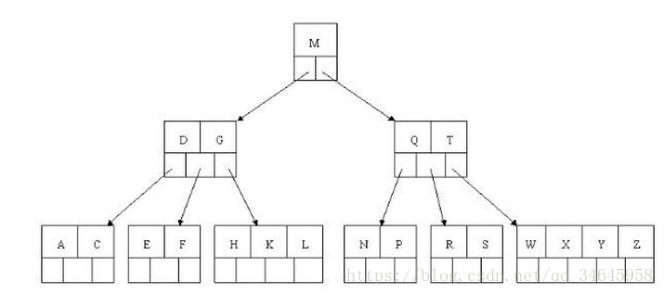

### 2.3.2 面向多终端的RESTful架构

"互联网软件"采用客户端/服务器模式，建立在分布式体系上，通过互联网通信，具有高延时、高并发等特点。遵循RESTful接口设计有助于更规范化的网站开发。

（1）每一个URI代表一种资源；

（2）客户端和服务器之间，传递这种资源的某种表现层；

（3）客户端通过四个HTTP动词，对服务器端资源进行操作，实现"表现层状态转化"。

分析项目实际需求, 整个项目包括多个终端 (App, 网页等) , 因此考虑使用RESTful架构。具体而言, 使用同一套后端系统, 前端通过特定的URI和HTTP协议约定的动词访问后端系统, 后端系统返回一个约定好的数据格式 (采用JSON格式),前端根据返回的数据处理结果实现与用户的交互。RESTful架构主要指面向资源, 这里的资源泛指一切项目架构中可能会使用到的数据。典型的包括用户信息、日程信息等。传统的MVC架构将页面渲染的功能交给后端完成, 用户收到HTML页面数据, 这种做法能够保证各个用户所看到的页面基本一致,但是加大了服务器的负担。随着计算机和浏览器性能不断提升, 降低了在用户端渲染页面的难度。相对于传统架构, RESTful架构返回的不再是渲染好的HTML页面, 而是JSON格式的数据。

### 2.3.3 后台框架

选用Nginx作为后端架构的工具。作为Web服务器：相比Apache，Nginx 使用更少的资源，支持更多的并发连接，体现更高的效率。在高连接并发的情况下，能够支持高达50,000个并发连接数的响应, Nginx选择了epoll和 kqueue 作为开发模型，作为负载均衡服务器，既可以在内部直接支持Rails和PHP程序对外进行服务,也可以支持作为HTTP代理服务器对外进行服务。Nginx采用C语言进行编写, 不论是系统资源开销还是CPU使用效率都比 Perlbal要好很多。同时，Nginx是一个安装简单,配置文件简洁（支持perl语法）,出错率低的服务器: Nginx启动特别容易,并且几乎可以做到7×24不间断运行，即使运行数个月也不需要重新启动，还能够不间断服务的情况下进行软件版本的升级。

### 2.3.4 数据存储

综合考虑成本和效率等因素, 项目选择MySQL数据库作为主要数据库。例如, 项目核心的模型之一——日程, 相对来说日程较为多样化, 难以用一个统一的抽象模型表示, 传统上日程的详细信息基本是文本格式, 往往不能很好地针对各个日程的特点进行提醒。考虑到关系型数据库受到范式约束, 难以表述这样的逻辑；而使用MongoDB这种文档型数据库来存储日程信息, 可以使存储更加灵活。除此之外, 针对需要短期缓存的信息, 使用Redis来存储, 在以往项目的实践中, 这种做法可以大大提高数据访问速度, 降低主数据库的访问压力。

## 3. 技术开发方案

### 3.1小程序端开发方案

### 3.1.1UI设计方案

**咕咕Teamwork**在设计方案上，希望用户将品牌定位成：有趣、轻松，同时便捷好用。咕咕希望向用户传达这不是一个必须使用的工具，而是一个可以确实提高自身工作效率、增进团队协作，同时又可爱有趣的程序。

在色调搭配上，采用了橙红(#F96E3D)和天蓝(#88CAED)两种主题色调，进行冷暖颜色的搭配，既呼应了咕咕的小鸽子图标两种主要配色，同时也让程序的颜色看上去不再单调。在背景上也避免纯白的配色，降低对视觉的刺激；各类图标的背景配色也选择了低饱和度的方案，迎合整体的搭配。



在图标的选择上，对于部分指示性的图标，如任务、消息、界面设置等功能的入口，采用了通常的实心icon，增加功能的辨识度，降低理解成本。

为了提高小程序趣味性，**咕咕Teamwork**额外设计了四个小鸽子图标，分工迥异，分别为**老板、秘书、员工、哲学家**，起到标识用户的作用。









在界面的排版布置上，整体采用了扁平化和卡片式的布局方案，适应年轻化的用户受众。白色的卡片辅以适当的阴影，便于用户快速定位自己所需的信息，通过留白来呈现内容，创造出更干净的界面。现在人们的生活节奏较快，通常会在走路的时候使用手机，因此简单便捷的操作更受欢迎。故在home页上可以直接点击进入到高频率使用的消息、任务等功能中。其他的页面上也分别适当设置有相关联功能的链接，用户可以快捷地进入到相应页面，减少了操作层数。

在各个任务的树状图绘图界面，则尽量地减少了花哨的装饰性元素，以图标的方式标识了团队人数、任务完成状态等信息，便于管理者进行任务的查看和编辑。用户可以通过拖拽树状图的结点清楚地分析项目任务的层次结构，安排之后的进程，了解团队成员的进展情况。界面上的留白不仅可以更加凸显内容，同时也便于日后功能的拓展。

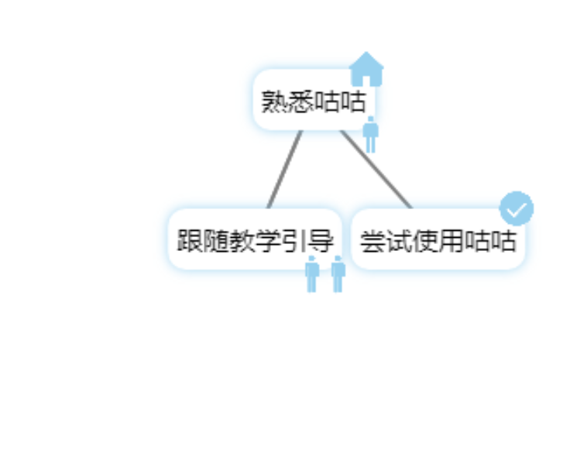

在其他一些装饰性的界面图标上，**咕咕Teamwork**设计的鸽子吉祥物形象——**老板、秘书、员工、哲学家**。他们将各自出现在如任务邀请、日程安排、任务审批、发送消息等功能界面上，在增强功能标识的同时也增加了程序的趣味性，并带来一种别样的整体感和故事感。





### 3.1.2小程序功能页面设计

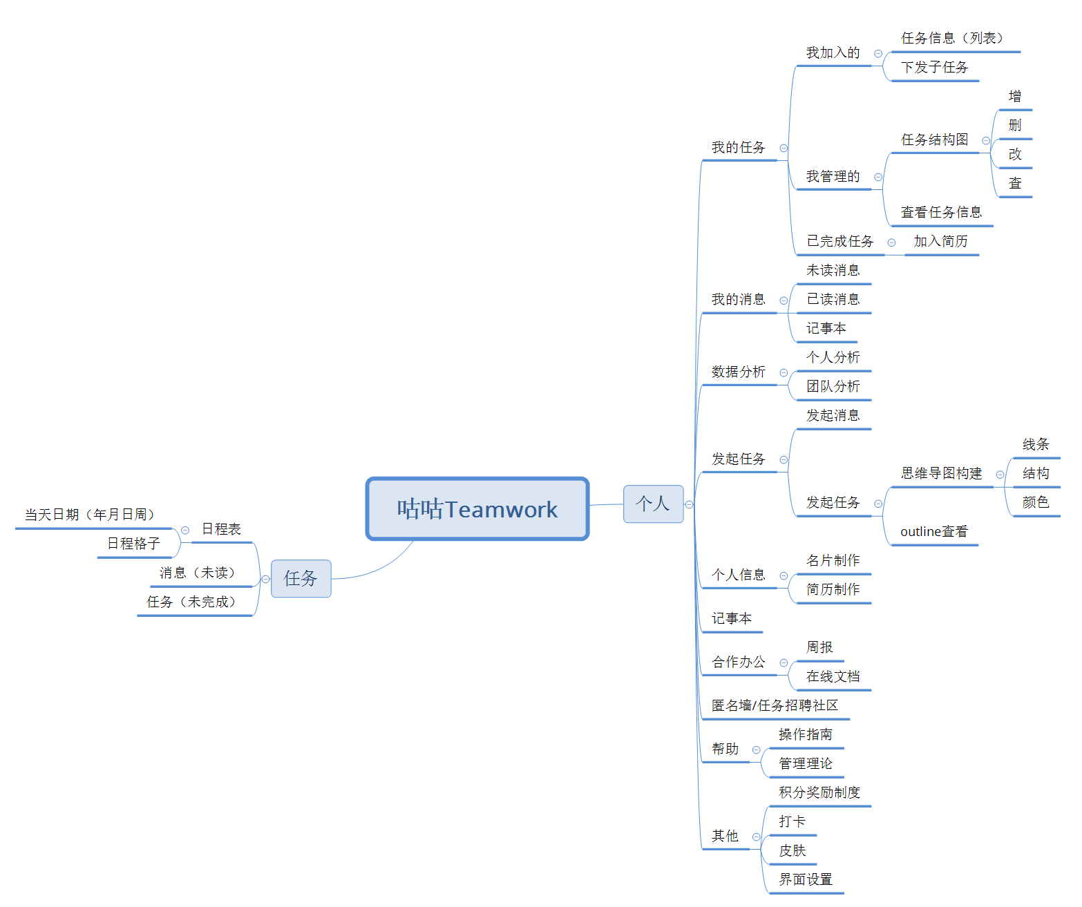

### 3.2后台服务器端开发方案

**咕咕Teamwork**是一款以随时随地，快捷方便为特点的轻量化团队管理工具。综合考虑产品的特点和使用场景，后端服务设计主要围绕服务的性能展开，以支持更多的访问和在线用户，同时支持即时通讯需求。后端服务还为数据分析功能设计了数据收集子系统。

### 3.2.1数据库开发设计

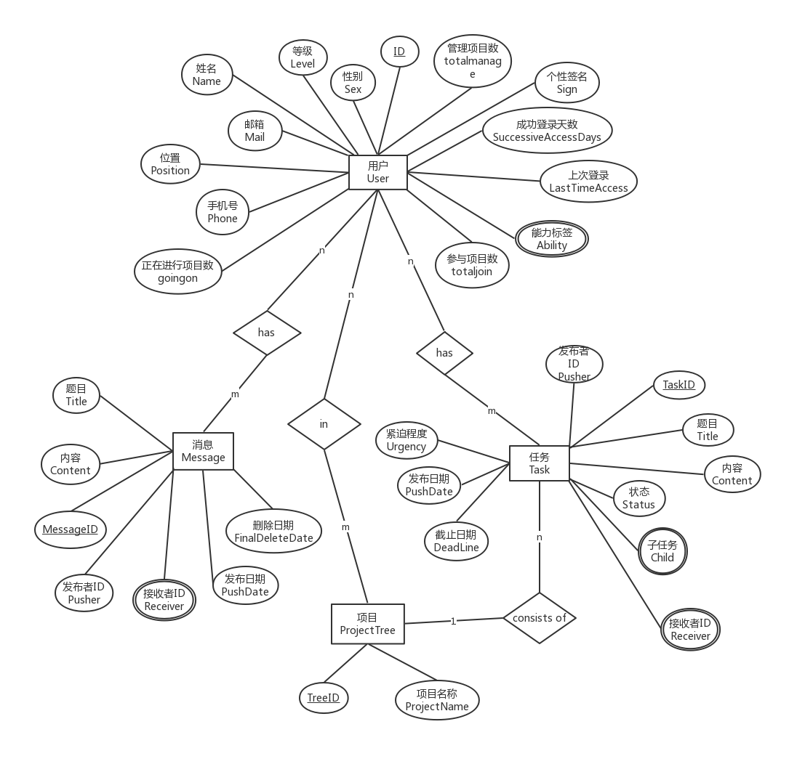

在mySQL中，后端服务主要使用四个库，分别保存任务与消息内容，任务树形结构，个人信息以及临时消息。后端使用微信小程序官方接口提供的openid作为标识用户的主键，并以openid为基础构建了标识任务和消息的唯一主键TaskID和MessageID。数据库为所有消息和所有任务各构造一张表，以唯一ID识别一个任务获一条消息，用Title，Content，Pusher，PushDate，Deadline等字段描述对象的属性。数据库使用一张表记录用户的个人信息，与任务，消息的关联关系，以及对个人进行数据分析的一些指标。数据库还为每一个项目建立一张表已保存任务树的树形结构信息。最后，数据库使用两张表分别保存离线的消息和任务邀请及回复等信息。数据库及字段间的相互依赖关系如上图。

为了支持emoji在数据库中的存贮，各表均使用utf8mb4编码方式。另外，各表建立时均使用innoDB引擎，innoDB支持事务且确保数据读写时应用行级锁，以提高数据库的并发读写性能。

### 3.2.2 静态服务设计

后端服务使用Nginx作为转发代理服务器。这使得不需要在后端服务逻辑内部手动进行小程序要求的TLS协议处理，提高了开发效率，降低了开发难度。同时后端可以使用Nginx提供高效的静态服务作为上传下载操作的支持。

### 3.2.3 并发与内存回收设计

后端逻辑使用Golang语言编写。Golang被设计成一门应用于搭载 Web 服务器，存储集群或类似用途的巨型中央服务器的系统编程语言，在Web领域比大多数其它语言有着更高的开发效率。独特的并发设计使Golang更善于利用协程，通道的元件构造更高效的高并发Web应用。Golang还拥有强大的内存回收机制。后端服务充分利用了Golang的语言特性，大量使用协程和通道完成定时扫描，监听其他协程等工作，完成逻辑配合Golang的并发内存回收机制完成高效的内存回收。

### 3.2.4 异步数据库读写设计

后端在任务操作模块将数据库读写操作与其他逻辑分离，设计了异步的数据写入策略，综合利用提升了数据库的读写性能，提高了访问瓶颈。具体流程如下：

属于同一个项目的任务最初以树形组织被存放在数据库中，当用户对对应的项目树进行操作时，由数据库将该树挂载到内存中，用户的对该树的操作被记录到操作队列中，相反的操作在队列中相互抵消（比如在很短时间内用户同时建立了一个任务又删除了它），这避免了无效的的数据库插入和删除操作。一个写入线程每隔固定时间对内存中的任务树进行一次扫描，并将任务的改变在一次事务中批量写入数据库。另外，每棵项目树与一个计时器绑定，当用户一段时间没有进行操作，计时器就会超时，清理线程会将该项目树从内存中清除。最后这部分内存会被Golang的内存回收机制自动回收。

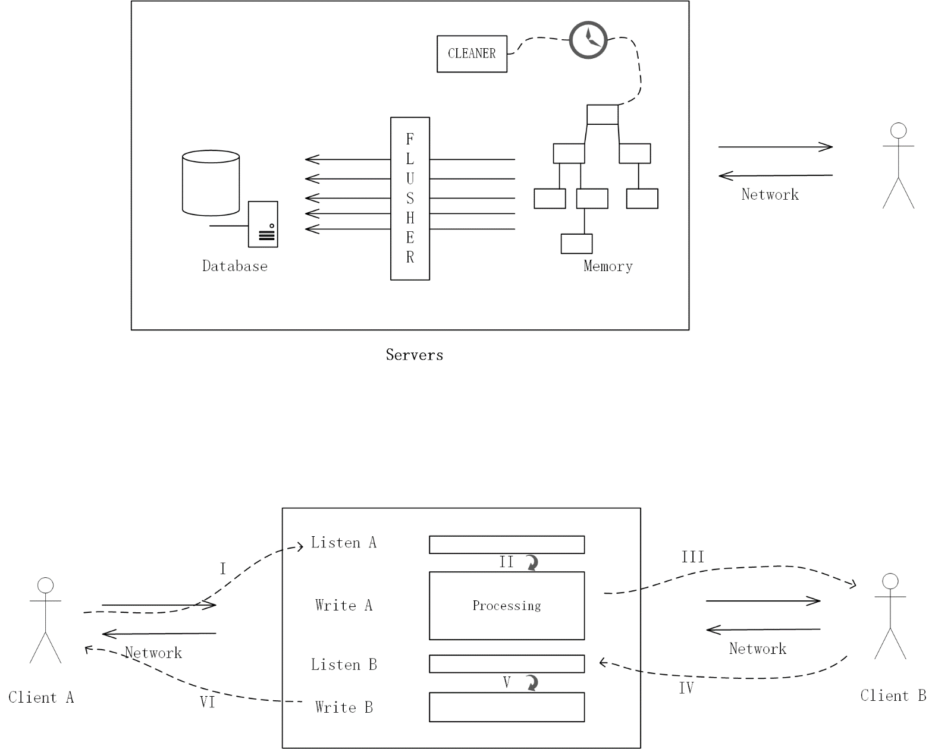

### 3.2.5网络通信设计

后端服务同时使用https协议和wss协议与前端进行会话。后端服务使用https处理一般的数据存取请求，如获取个人信息，消息，任务信息，新建消息，任务等操作。同时后端服务使用wss协议与前端保持连接，用于处理具有用户交互需求的功能，如任务邀请，任务审批，消息发送等。后端服务使用一个连接池保存与前端的连接句柄，对每一个连接，后端服务为它启动一个读线程与一个写线程。该连接将用于任务的发送与审批，消息的通知与回复。具体流程如下：

发送者首先将一条websocket消息以特定结构组织起来。该结构包括消息的发送者，接收者，时间戳，操作对象以及类型码。接着，前端将该消息编码成json格式通过wss发送给后端服务器。在后端服务器中一个专门用于处理该用户连接的读线程将受到该消息并通过golang的channel机制发送给写线程。写线程通过类型码确定该websocket消息是何种类型的信息并进行相应的处理，比如如果是同意任务邀请的任务回执信息就应当把在该用户的任务列表中添加该用户同意接受的任务。之后，后端服务将该条websocket消息继续发送给它的接收者。当双方用户同时在线时，后端服务使两人保持在线通讯；当接收方不在线时，离线消息将暂时存入临时消息数据库中，等待接收方下次登陆时发

### 3.2.5数据收集子系统设计

后端服务使用一个线程定期扫描后台数据，清理过期的消息与任务，同时收集任务的完成情况和分析个人效率的参数如完成数量，延期数量，驳回数量等。

## 4. 功能及使用

### 4.1 具体功能

### 4.1.1任务建立与分配

首先任务发布者发布一个新的任务，填写该任务主题的相关信息后点击发布。任务发布者拥有管理该任务的权限，比如可以邀请团队成员，同时可以选择给该任务添加其他管理员。**咕咕Teamwork**的任务管理是基于一棵任务树的，建立的任务流程都可以在一棵树形结构上直观地显示出来。分配任务时，直接点击树中的节点（任务），为该任务分配成员。之后再显示任务流程的时候，每项任务下应该加上分配的成员姓名。被分配到任务的人往下建立任务树，构建出整项工作的任务脑图。脑图的风格可由用户自由切换。

### 4.1.2 任务管理

用户登录时，可以在自己的任务清单中查看自己的任务，并且这些任务会被分为两种模式标记出来，分别是用户管理的和用户加入的。查看任务时，系统默认排序为按照任务截止日期排序；但如果有用户设置优先级的任务，则按照用户自定义的优先级排序，优先级高的先排列，同一优先级按截止日期排列。

用户参加的项目，可随时标记项目进度，或者向团队报告项目已完成。完成的项目会从项目清单中删除（完成人和管理员需要双向确认），加入用户已完成的项目中。同时，还可以设置任务的提醒功能，提醒功能也根据任务模式的不同分为两种，在用户管理的项目进行中可督促组员赶进度，或者设置自己参加的项目的截止日期提醒。

### 4.1.3 任务完成汇报与任务评估

单项任务完成时需要完成人和管理员两边确认。团队成员汇报任务时只需要提交任务，管理员可随时对任务进行验收。如果对完成的工作不满意，可以让成员继续修改，这时任务不算完成。验收完成后，管理员可对每一个组员的完成情况进行评估，评估完成后即可完成工作确认。每一个组员也可在已完成任务的列表中进行自我评估。这一功能一定程度上提高了组员的积极性，督促组员高质量完成任务。

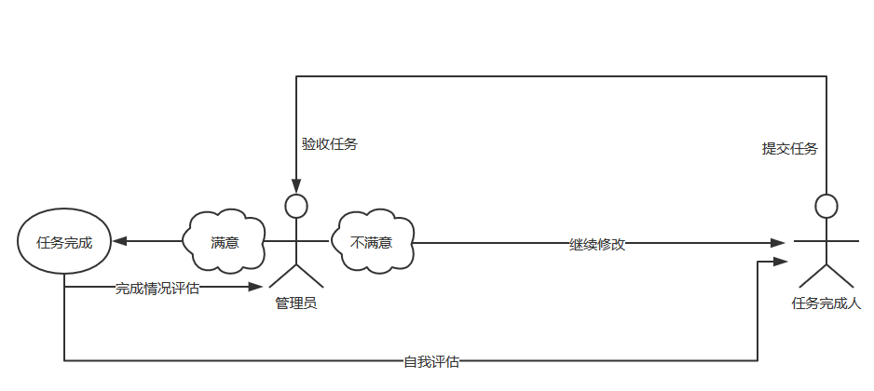

### 4.1.4 任务分析

分析功能分为两个模块：

一、对自己管理的团队项目的分析，在用户点进自己管理的某一项目的具体信息时，有一个任务分析按钮，可以显示任务完成率、延期率，已完成任务成员个数，任务进展等。

二、对用户个人情况的分析，如完成的任务总量、待完成的任务总量、管理的任务总量等。同时，可以作为考评团队成员的重要依据。

|  |  |
| --- | --- |
| 个人分析 | |
| 项目完成情况 | 了解整体进度 |
| 个人任务完成情况 | 了解个人进度 |
| 所用时长（工作效率） | 可利用类似forest的特性完成 |
| 团队排名（每日更新升降 | 了解自身进度在整体中排位，便于提高工作效率 |
| 截止日倒计时 | 便于规划安排日程 |
| 今日运势（可选） | 传统黄历增添娱乐性 |

|  |  |
| --- | --- |
| 团队分析 | |
| 项目完成情况 | 了解整体进度 |
| 今日任务目标（附加今日任务完成度） | 了解今日完成情况 |
| 项目组成员进度（可隐藏） | 了解每人工作状况，便于调配 |
| 团队总用时（效率） | 评估团队合作质量，调整管理手段 |
| 截止日倒计时 | 便于规划安排日程 |
| note版面 | 负责人信息传达、成员问题反馈 |

### 4.1.5 个人日程表

团队中分配的任务会自动同步到用户的个人日程表中。另外，用户还可以在日程表中添加个人日程。日程表中的时间精确到分钟，并且可以按照不同的优先级进行日程提醒。在没有团队合作需求时，**咕咕Teamwork**完全可以独立地作为个人日程管理的小程序使用。

### 4.1.6 提交任务周报

公司团体经常需要每周或每月提交文字的工作总结。考虑到用户用手机打字的不便，用户可以通过此功能上传总结文件，可以是文档、图片、表格等。

### 4.1.7 团队消息通知

如果用户对团体发消息，只需要发送消息，消息接收者收到消息后点击确认收到，即可给予消息发送者反馈。避免了在群里发通知，回复“收到”太多，造成消息的流失。同时，消息发送者也可以通过收到的反馈情况直观地了解到哪位成员没有收到通知，从而进行特别提醒。

### 4.1.8 合作办公

移动办公，也可称为“3A办公”，即办公人员可在任何时间（***Anytime***）、任何地点（***Anywhere***）处理与业务相关的任何事情（***Anything***）。**咕咕Teamwork**紧随时代发展浪潮，允许用户通过此功能直接使用外部的多人合作平台，诸如腾讯文档、WPS等，从而实现多人实时合作，满足“3A办公”的需求。

### 4.2 使用方法

### 4.2.1 基本功能

小程序首页如图1.1，可以看到一张个人日程表，时间精确到分钟。

用户可以长按日程格添加个人日程，或者通过选择任务加入日程格。

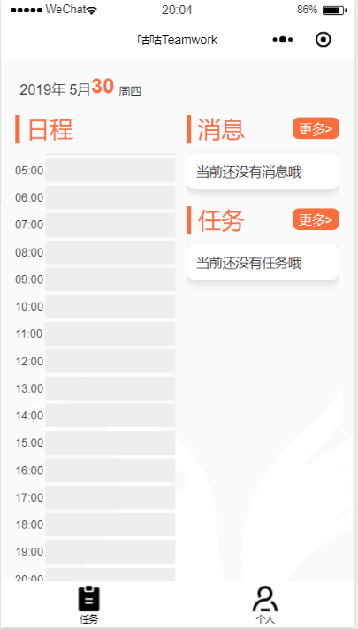

图1.1 小程序首页

首先到个人主页中完善个人信息，个人主页如图1.2。点击“个人信息”，全部填写之后提交，如图1.3。

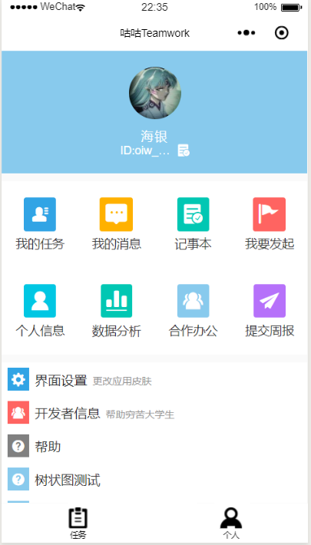

图1.2 个人主页

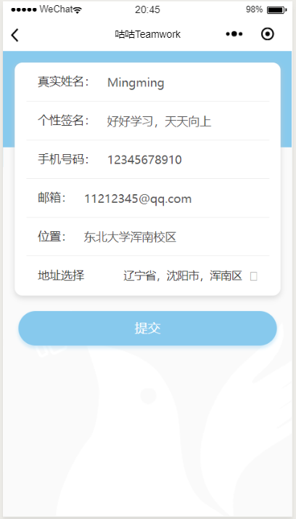

图1.3 完善个人信息

在个人主页中，点击“我要发起”，可以选择发起任务或消息。

（1）点击“发起任务”，创建一个任务

点击“新建”之后，会自动在任务脑图中生成一个根节点，之后对于子任务的划分和分配均通过直接操作脑图上的节点完成。

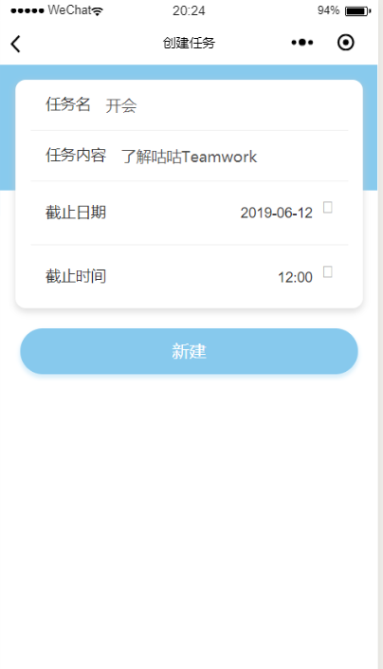

图1.4 创建任务

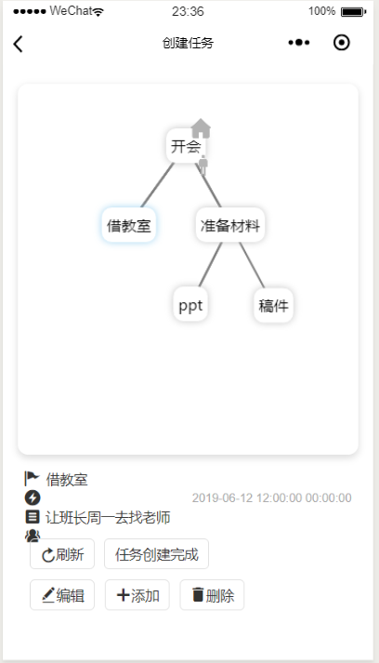

图1.5 任务脑图

以图1.5为例，用户选中一个任务节点，可以编辑该任务的信息（图1.6），并为该节点添加子任务节点，最终形成一个层次结构明晰的任务脑图。

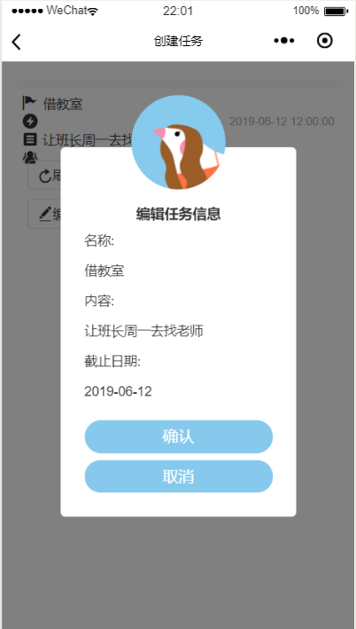

图1.6 编辑任务节点

用户可以充分利用微信平台，邀请协作者并分配任务。如图1.7。

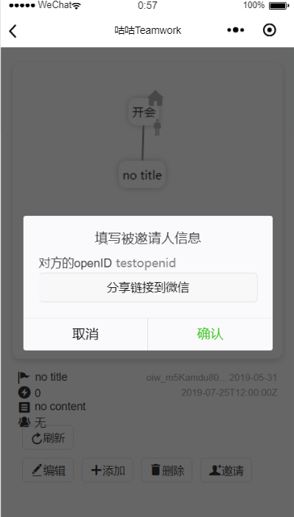

图1.7 邀请队员

点击“我的任务”，用户可以查看自己管理的项目和自己加入的项目，如图1.8。

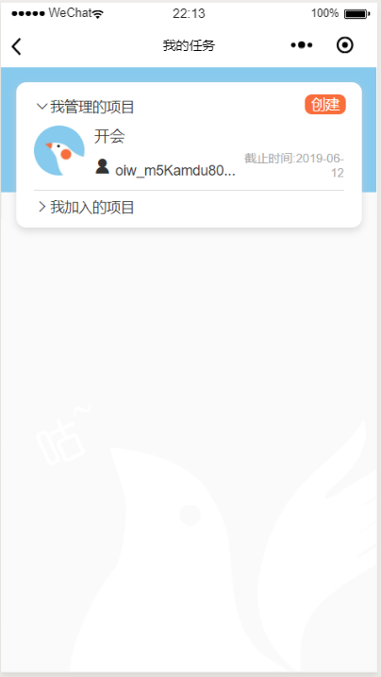

图1.8 我的任务界面

任务完成之后，**咕咕Teamwork**会给任务的管理员发送信息，开始进入审批流程。如果审批通过，则任务成功提交；如果审批不通过，则管理者可以要求重做任务。

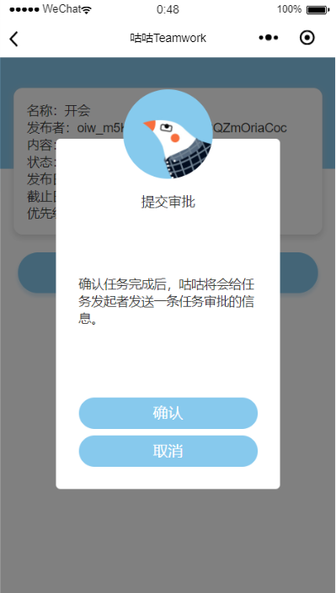

图1.19 任务提交

（2）点击“发起消息”，创建消息并发送

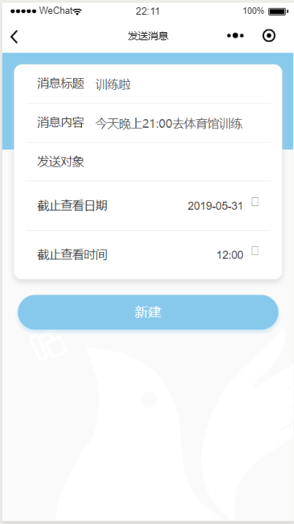

图1.8 创建消息

### 4.2.2 更多

**(1)数据分析**：

**咕咕Teamwork**具有强大的数据分析功能，可以从用户参与项目的情况和个人情况两方面进行分析，如图2.1。

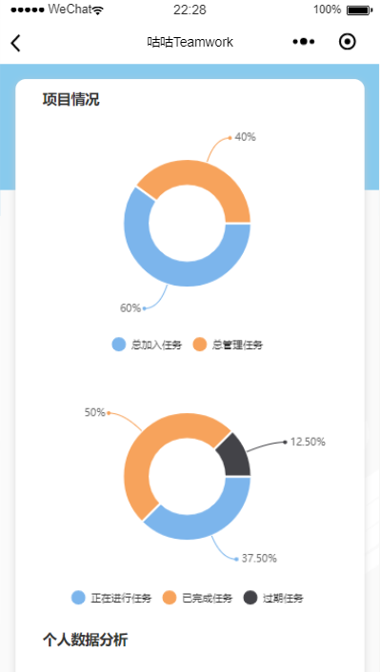

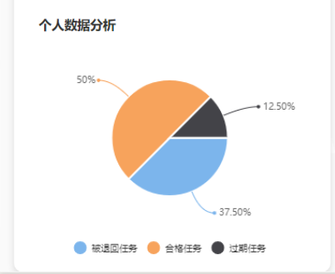

图2.1 数据分析界面

**（2）记事本功能：**

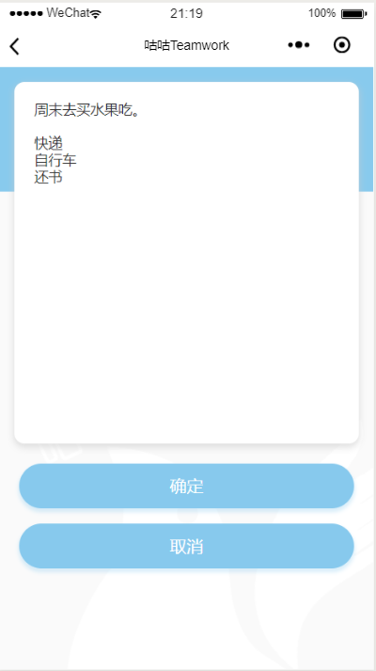

图2.2 记事本

**（3）帮助：**

帮助界面中，包含常见问题解答，如图2.3。

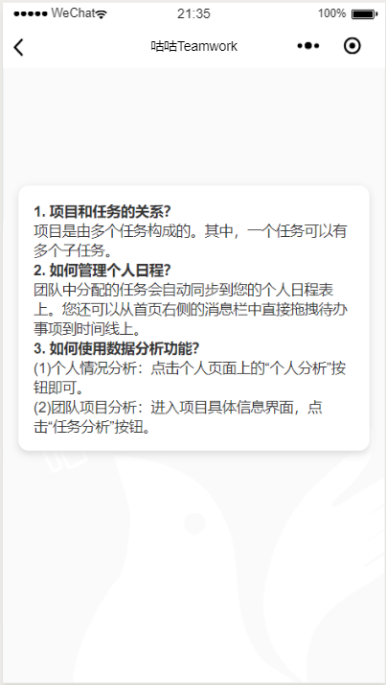

图2.3 常见问题解答

**（4）合作办公功能：**

合作办公界面中嵌入了多种日前流行的移动办公平台，可以将用户转到该平台的界面，从而辅助**咕咕Teamwork**完成某一特定类型材料的编辑。

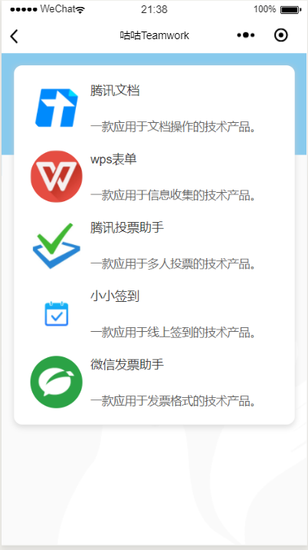

图2.4 合作办公

**（5）更换主题：**

点击界面设置可以更换个人主页的背景颜色。颜色种类丰富，分为深色背景，淡色背景两种。如图2.5。

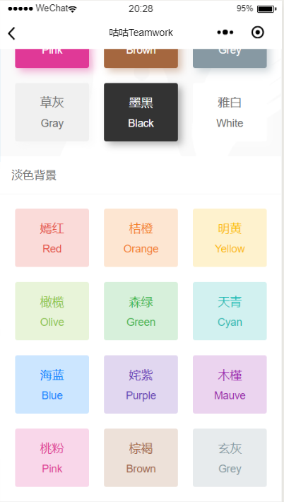

图2.5 背景颜色

**开发者信息如下：**

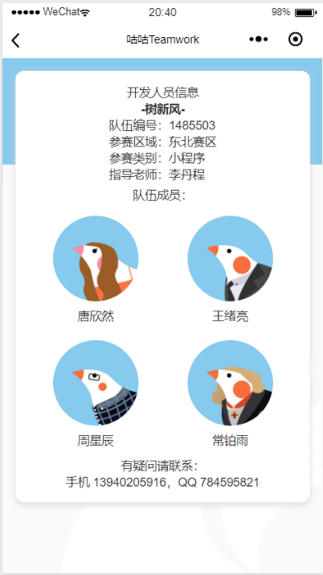

## 5. 创新性与优势分析

**咕咕Teamwork**是特别针对市面上竞争产品的缺点研发的，对现有小程序的缺点均做出了改进。另外还有自己的优点：

1. 用户可直接对脑图进行操作来管理任务，非常直观，同时便于手机操作。
2. 小程序带有强大的数据分析可视化功能，可以分析个人和团队的任务完成情况，并生成多种图像，使用户全面掌握任务的各方面信息，将任务分配、完成情况量化。其中，对个人的分析数据还可以被用于团队对成员的考评依据，或者作为招聘人才时的筛选标准。
3. 个人日程功能完善。除自动同步的团队任务外，用户还能通过从消息中拖拽添加个人日程。因此，**咕咕Teamwork**也可以独立地作为个人日程管理的小程序。

## 7. 团队介绍

### 7.1 成员及分工

|  |  |  |
| --- | --- | --- |
| 成员 | 资料 | 分工 |
| 唐欣然 | 女，。曾获辽宁省优秀大学生，优秀学生标兵等荣誉称号，国家奖学金，校优秀学生奖学金一等奖，积极参加大学生创新创业项目，参与国家级科研项目若干项。曾获蓝桥杯程序设计竞赛辽宁省三等奖，中国大学生计算机设计大赛辽宁省二等奖，APMCM国际三等奖，全国大学生英语竞赛特等奖等奖项。 | 项目策划+前端设计 |
| 王绪亮 | 男。曾获优秀学生二等奖学金，姚天顺奖学金。获得“蓝桥杯”程序设计竞赛辽宁省三等奖，中国大学生计算机设计大赛辽宁省二等奖，外研社“国才杯”全国大学生英语阅读挑战赛三等奖，全国大学生英语竞赛二等奖，APMCM国际三等奖。国家级大学生创新训练项目核心成员，参与国家科技部项目课题“异构体系结构的分布式数据存储与管理”。 | 后端实现+项目策划 |
| 周星辰 | 男，现任学院学生会新闻宣传中心副主任，曾获校社会工作先进个人、优秀副主任、优秀团员等称号。获院优秀学生奖学金一等奖，热爱课业内容，发展个人兴趣，积极参加大学生创新创业项目，获全国第一届图书馆海报设计大赛优秀奖，蓝桥杯程序设计竞赛江苏省二等奖等及其他不同等级奖项。 | 美工+前端设计 |
| 常铂雨 | 女，入党积极分子，获得优秀团干部标兵称号。曾获校优秀学生二等奖学金，全国大学生英语竞赛二等奖。参与国家级大学生创新创业项目，在工业与系统工程研究所可视化组学习。 | 视频+介绍文档+静态界面 |